Ландшафтний дизайн
1. Універсальні закони та прийоми дизайну в садово-парковому мистецтві. Садово-паркове мистецтво — один з найдавніших видів культури. Сади і парки як способи організації ландшафту відомі з глибокої давнини, вони органічно входили у світ повсякденності, віддзеркалювали стилістичні пристрасті тієї чи іншої епохи, були своєрідними барометрами релігійних або світських поглядів.
Близько 200 років тому в США вперше з'явилося визначення «ландшафтна архітектура». Але історія розвитку стилів ландшафтного дизайну обчислюється багатьма століттями.
Ландшафт — 1) природний територіальний комплекс (ділянка земної поверхні), обмежений природними рубежами, у межах якого природні компоненти (рельєф, ґрунт, рослинність, водойми, клімат, тваринний світ), а також штучні, тобто антропогенні (будівлі, дороги, сільгоспугіддя тощо), перебувають у взаємодії і пристосовані один до одного; 2) загальний вигляд місцевості, пейзаж.
Ландшафтна архітектура — архітектура відкритих просторів, галузь містобудування, мета якої — формування сприятливого зовнішнього середовища для життєдіяльності і відпочинку населення в містах, приміських і курортних зонах, сільській місцевості з урахуванням функційних, естетичних, техніко-економічних вимог. Специфіка галузі полягає в тому, що вона має справу переважно з природними матеріалами та об'єктами — рельєфом земної поверхні, рослинним покривом, водоймами — під час проектування парків, садів, скверів, лісопарків, заміських зон масового відпочинку. До завдань ландшафтної архітектури входить також озеленення і зовнішній благоустрій житлових дворів, промислових підприємств, транспортних і сільськогосподарських об'єктів. Історично виникла на стику садово-паркового мистецтва і сучасного містобудування.
Сторінками історії
Історія ландшафтного дизайну
Ландшафтний дизайн, або, як його ще називають, ландшафтне проектування, походить із глибини століть. Коли людина змогла побачити і усвідомити навколишню красу природи, вона вирішила доповнювати її своєю творчістю.
Істотно змінені людиною природні ландшафти, тобто антропогенні ландшафти, починають формуватися ще в місцях поселення і життєдіяльності стародавніх землеробів. Саме в Межиріччі (сучасний Ірак), на думку вчених, виникли перші спроби обробітку садових ділянок.
- У період розквіту держав Ассирії та Вавилонії (VIII—VII ст. до н. е.) було винайдено і набуло широкого застосування будівництво на терасах — штучних насипних піднесеннях над поверхнею вулиць. В історії залишилася згадка про знамениті «висячі сади» Семіраміди у дворі Південного палацу (605—562 рр. до н. е.) Навуходоносора II, виконані у вигляді чотирьох терас, які поступово звужувалися догори. На нижніх терасах росли великі дерева, а на верхніх — чагарники і квіти. Сад настільки вражав уяву своєю красою і незвичністю, що потім цей принцип неодноразово застосовували при влаштуванні садів Італії, Персії та інших країн. Також залишилися згадки про великий парк царя Саргона II у VIII ст. до н. е. поблизу м. Хорсбада. Там росли дерева, привезені із заморських країн: платани, кипариси, верби, кедри, самшит, тополі, а також плодові дерева. Існували в той час і великі парки, спеціально висаджені для прогулянок верхи та полювання, які можна вважати прообразами сучасних лісопарків.
- У Стародавньому Єгипті садове мистецтво було так само добре розвинене, як і архітектура. Сади формували за певними законами та розбивали при храмах, палацах і житлових будинках багатих власників. Вони і були основним озелененням міст. Давньоєгипетський сад поєднував у собі релігійні, утилітарні та естетичні функції.
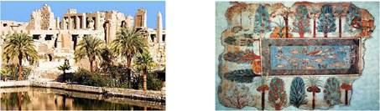
Єгипетське садове мистецтво
- У Стародавній Греції (Елладі) X—VIII ст. до н. е. садове мистецтво пов'язане здебільшого із завойовницькими походами Александра Македонського, коли в еллінський ландшафтний дизайн було широко включено азіатське садове мистецтво. Стародавня Греція знала такі види озеленення, як священні гаї (Геррон), філософські сади і приватні сади. Священні гаї, які мали винятково меморіальний характер: архітектурні споруди, скульптури, природні гаї з джерелами, — з часом перетворилися на спортивні парки. Для бесід учених мужів спеціально створювали філософські сади, площі міст прикрашали рядами посадок уздовж доріг, а приватні сади влаштовували переважно для квітників. Ландшафтний дизайн Еллади вирізнявся пропорційністю. Широко застосовували принципи рівноваги, симетрії та ритму. У давньогрецьких садах, як і в Межиріччі, використовували тераси, на яких висаджували великі дерева, квіти, створювали фонтани, кручені сходи, велику кількість прикрас.
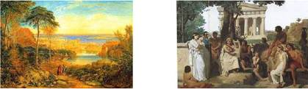
Давньогрецькі сади
- Ще Горацій (65—8 рр. до н. е.) писав твори про особливості ландшафтного дизайну Стародавнього Риму. Розквіту ландшафтного дизайну тут сприяв м'який клімат, велика кількість води, гір, наявність багатої флори, будівельного матеріалу. У Стародавньому Римі також були популярні священні гаї, громадські сади, сади при віллах, сади-іподроми. Внутрішні двори вілл, оточені колонадою, багато оформляли чагарниками, квітами, скульптурами та водоймами. Більшість садів також розбивали на терасах гірських схилів, їх прикрашали квітами, різними архітектурними спорудами, скульптурами і фонтанами. Саме в ландшафтному дизайні Стародавнього Риму з'явились алеї, перголи, фігурна стрижка дерев і чагарників.
- У Китаї садово-паркове мистецтво виникло 3 тис. років тому. Великий вплив на його формування там мали релігія та філософія. Наприклад, вчення даосизму закликало до єднання природи і людини, і це створювало фундамент для формування ідей дизайну. Також величезний вплив мала філософія фен-шуй, яка зародилася ще 6 тис. років тому.
- Японські сади також почали формуватися в давнину, початково базуючись на ідеях китайського ландшафтного дизайну, але з часом Японія створила власний національний варіант. Останнім часом у ландшафтному дизайні Європи дуже відомий і популярний японський стиль, наповнений філософією дзен-буддизму і синтоїзму.
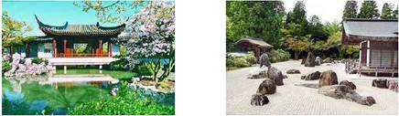
Типові китайський (зліва) та японський (справа) сади
- Сади Іспанії періоду мавританського панування були поєднанням гармонійної простоти планування і яскравої індивідуальності вирішення. Основний елемент саду — вода. У плануванні обов'язкова наявність внутрішнього дворика (патіо). Влаштовували і багато оформляли аркади. Рослини застосовували екзотичні, але ті, які відповідали іспанському клімату: мандарини, кипариси, апельсини, олеандри. Їх висаджували у вільному стилі без подальшої стрижки. Газони не були популярні, адже вигоряли через спекотний клімат.
- Ландшафтний дизайн Середньовічної Європи характеризується наявністю невеликих садків при монастирях і замках. У монастирських садах вирощували переважно декоративні та лікарські рослини. Планування було суворим, обов'язково влаштовували фонтан або басейн. Сад ділили доріжками на чотири частини і на перетині стежок висаджували кущ троянди або споруджували хрест. Сади були тихі, відокремлені, споглядальні. На території замків зазвичай влаштовували феодальні сади, де були популярні квіти, алеї, вирощували яблуні, розбивали розарії. При великих замках були поширені великі сади, так звані прато. У Середньовіччі вперше з'явилися сади-лабіринти (які спочатку зародилися в монастирських садах, а в майбутньому розвинулися в регулярні та пейзажні парки) і ботанічні сади (при перших університетах).
- Своєрідним рубежем у розвитку ландшафтного дизайну стала доба Відродження. У той час акцент робили на гармонізацію ландшафтного дизайну й архітектурного ансамблю. Пильну увагу звертали на сади, у яких було чимало скульптурних ансамблів, штучних водойм і розлогих дерев. Італійський сад того часу — це цілісний високохудожній твір. Усім садам італійського Ренесансу притаманні такі загальні риси:
- розташування на терасах, увінчаних балюстрадами і скульптурами і з'єднаних між собою сходами, із застосуванням каменю, влаштуванням ніш і гротів;
- широке використання води у вигляді фонтанів і водоспадів, басейнів і різних ставків;
- використання переважно дерев із розлогою кроною (дуби і платани, іноді кипариси, маслини, для створення живоплотів — лавр, самшит, кипарис);
- надання неабиякого значення колористиці саду, грі кольорами.
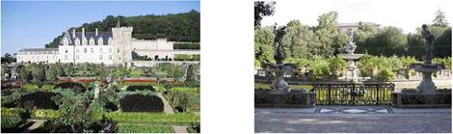
Парки Італії
- У Франції в XVII ст. з'явилися сади, виконані в стилі бароко. Планування їх вельми просте, але вони щедро прикрашені квітниками. Природні лісові масиви були популярні як місця для верхової їзди та полювання. Воду використовували у вигляді великих спокійних ставків, створювали канали, водограї тощо.
- В Англії ландшафтний дизайн найбільшого розвитку набув у XVIII ст. Основа англійського саду — це природність. Влаштовували нібито природні галявини, безкраї луки, групові посадки дерев і чагарників, криволінійні доріжки, ставки зі звивистими берегами. Широко застосовували малі архітектурні форми: альтанки, трельяжі, павільйони, створювали фонтани.
У ХІХ—ХХ ст. ландшафтний дизайн в усьому світі набув максимального розквіту. Головними завданнями стали пошук і впровадження нових елементів композиції, прагнення до унісону ландшафтного й архітектурного стилів.
Перлини мудрості
Той, хто має бібліотеку і сад, не потребує більше нічого.
Марк Туллій Цицерон, давньоримський політичний діяч, оратор і філософ
Протягом багатьох століть майстри, які створювали сади і парки, дотримувалися законів і правил, підказаних їм природою і загальних для інших видів мистецтв. У садах сконцентрувалися та злилися воєдино архітектура і живопис, поезія і музика.
Композиція. Як і будь-який твір мистецтва, парк або сад повинні мати композицію.
Композиція (від латинського compositio — зв'язок, поєднання) — своєрідна вісь твору. Вона зумовлена специфікою виду мистецтва, змістом, призначенням і задумом.
Частини композиції повинні бути підпорядковані, пов'язані один з одним, цей зв'язок є запорукою єдності, цілісності твору. Композиція повинна визначатися особливостями виду, мистецтва і вимогами стилю. Так, для класичного ансамблю характерні чітка структура, врівноваженість усіх частин і єдина точка зору.
Першою складовою композиції є ставлення творця ландшафту до простору. Від задуму залежить, замкнутий він чи відкритий. У ландшафтному дизайні можна вжити й такі його характеристики, як переповнений, природний чи вільний. Скажімо, старий занедбаний парк або лісові хащі справляють враження замкнутого простору. Відкритий простір — це луки, галявини, долини. Природний простір є чергуванням закритого і відкритого простору: з лісу виходимо на галявину.
Поряд із простором, найважливішим елементом є форма — комплекс засобів і прийомів, які допомагають втілити і розкрити художній зміст. Форма найкраще виявляється за допомогою геометричних фігур: прямокутник, трикутник, овал, коло, хвиляста лінія. У ландшафтному дизайні це силуети дерев, прямі та хвилясті посадки живоплоту, обриси будівель та інших споруд, у тому числі павільйонів, альтанок, фонтанів, мостів.
Лінія — одна з найважливіших властивостей композиції та простору, яка об'єднує всі елементи ансамблю і є своєрідним камертоном твору, надаючи йому настрою. Обриси садів Версаля суворі та регулярні, лінії «Софіївки» — плавні та природні.
Живопліт — посадки з формованих чи таких, що вільно зростають, дерев чи кущів (або їх поєднання) з метою отримання зімкнутих непроникних насаджень. Зазвичай стрижкою їм надають форми зеленої стіни. Виходячи з призначення, живоплоти бувають одно-, дво-, трирядні та різної висоти.
Фонтан (італ. fontana, від лат. fons, fontis — джерело) — споруда, що слугує основою чи обрамленням для струменів води, які б'ють угору або стікають донизу. Спочатку фонтани споруджували переважно як джерело питної води, але потім поєднання рухомої води з архітектурою, скульптурою і зеленими насадженнями стало одним із засобів створення різних рішень у садовопарковому мистецтві.
Перлини мудрості
Ми працюємо в саду, тому що пам'ятаємо рай.
Томас Беррі, ірландський воєнний лідер
Новітні досягнення науки і практики
Справжнім шедевром сучасного садово-паркового мистецтва є славетні Бахайські сади (м. Хайфа, Ізраїль). Унікальний дизайн, що поєднує геометричні форми, а також вишуканий архітектурний стиль із використанням природних та історичних особливостей пейзажу справляють незабутнє враження на відвідувачів. На терасах розташовано дивовижні сади в перському, індійському та англійському стилях. Вони розроблені у вигляді 9 концентричних кіл, що розходяться від святині в їх центрі. Гравійні доріжки, доглянуті клумби, підстрижені огорожі гармонійно вписуються в дизайн пейзажу. Архітектор Фаріборз Сахба (Іран) проектував сади і керував їх створенням, починаючи з 1987 р. Тераси було відкрито для публіки в 2001 р. Уся територія паркового комплексу охоплює близько 200 000 м².
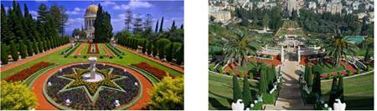
Єдність (цілісність) і підпорядкованість. У побудові ландшафтної композиції існує 2 принципи: поділ і об'єднання. Поділ, обмеження окремих частин спостерігається в разі зонування ділянки, виділення різних типів просторів. Кожна із зон несе своє смислове і практичне навантаження, тобто вирізняється певними завданнями, способами оформлення, розмірами, формою тощо. З іншого боку, щоб сад мав гармонійний і цілісний вигляд, необхідно об'єднати різні елементи. Для цього потрібно виявити щось одне, найважливіше, і підпорядкувати йому всі інші частини (це може бути тематичне підпорядкування, домінування кольору, форми тощо).
Ансамбль (від фр. ensemble — разом) — функційно пов'язана сукупність споруд, рослинності та інших елементів ландшафту, приведена до єдності та створення певного художнього образу. Композиційна цілісність і архітектурно-просторова єдність є основними рисами ансамблю.
Пропорції. Наступним основним правилом, яке стосується садово-паркового мистецтва, має бути прагнення до пропорційності та співмірності. Дотримання правильних пропорцій у побудові композиції надзвичайно важливе, тому що дисбаланс у пропорціях спотворить усю картину саду чи парку загалом.
Пропорція має бути присутня в наповненості й рослинами, і кольором та формою елементів: приблизно 60-70 % основного (кольору, форми, маси), 20-30 % додаткового і 10 % контрастного.
Пропорція (від лат. proportio — співмірність; певне співвідношення частин між собою) — це закономірне співвідношення елементів між собою, яке надає твору чи виробу цілісності та гармонійності.
Важливо враховувати і співмірність, адже маленька будова губитиметься на великій території, а величезний будинок, огороджений суцільним глухим парканом на маленькій ділянці, матиме недоречний вигляд.
Для того щоб не помилитися з вибором пропорцій, найкраще використовувати закон золотого перерізу: у випадку розподілу відрізка на 2 частини більша частина відноситься до меншої, як весь відрізок відноситься до більшої частини — 3 : 5 : 8. У разі порушення закону зникає відчуття рівноваги і комфорту.
Баланс (урівноваженість елементів) може бути симетричним або асиметричним. Симетричний баланс — це розташування однакових елементів (наприклад, рослин або клумб) у дзеркальному відображенні щодо певної точки або осьової лінії. Такою точкою чи лінією можуть бути різні елементи ландшафту, наприклад, будинок, веранда або садова доріжка. Асиметричний баланс — різноманіття форм і розмірів, але при цьому гармонія не повинна порушуватися в колірному аспекті, і форми не повинні переважати одна над іншою. Симетрія й асиметрія організують простір саду або парку.
Ритм. Це повторення (чергування) будь-якого елемента ландшафтного дизайну з певним часовим або просторовим інтервалом. Інтервал може бути систематичним (наприклад алея), а може — довільним. Під час проектування ділянки або парку не варто нехтувати ритмом, використання якого може надати композиції або стабільності, спокою і величі, або динаміки і напруги.
Контраст. Цей прийом використовує сильно виражену відмінність просторових форм (світлий — темний, великий — маленький, високий — низький, гладкий — шорсткий тощо).
Контрасту можна домогтися:
- за різними формами: пірамідальна — плакуча, куляста — колоноподібна;
- за фактурою: шорстка та глянцева поверхня листя;
- за кольором рослин або декоративних елементів.
Алея — пішохідна або транспортна дорога в парку, обсаджена з двох сторін рівновіддаленими один від одного деревами, чагарниками або їх групами в певному ритмі.
Нюанс. Це тонкий перехід від одного об'єкта до іншого, що характеризується незначним розходженням у властивостях об'єктів (наприклад, композиція з флоксів світлих тонів із переважанням білих і деякої кількості рожевих квітів; або композиція з хвойних рослин із поступовою зміною кольору від жовтого до жовто-зеленого, потім яскраво-зеленого і, нарешті, темно-зеленого тону).
Масштабність. Це властивість композиції, яка об'єднує елементи саду за якоюсь однією властивістю. Елементи не повинні ставати стіною, ширмою; необхідно дотримуватися прозорості, елементи композиції повинні відповідати зросту людини.
Закони лінійної та повітряної перспективи. У мистецтві ландшафтного дизайну перспектива слугує відтворенню ілюзії видимого світу. Цей прийом допомагає організувати простір залежно від поставленого завдання.
Перспективою називають зорову зміну предметів у міру їхнього віддалення від спостерігача.
Лінійна перспектива — це зміна величини і форми предмета в міру віддалення від нього:
- що далі предмет перебуває від нас, то меншим він здається; усі паралельні лінії в перспективі сходяться на лінії горизонту в одній точці;
- вертикальні лінії в перспективі завжди залишаються вертикальними;
- для посилення перспективи рекомендовано висаджувати більші рослини на передньому плані й у міру віддалення від точки огляду вибирати менші за розміром і обсягом рослини, а також збільшувати відстань між ними.
Повітряна перспектива — зміна кольору, яскравості та чіткості предмета в міру віддалення від спостерігача. Різні кольори по-різному змінюються в міру віддалення від глядача: жовтий колір стає зеленим; помаранчевий — брудно-червоним; зелений — блакитно-синім; фіолетовий колір розчиняється; білий виглядає більш ефектно на темному тлі й здається ближче, ніж насправді; чорний розчиняється і світлішає; червоний наближає предмет до глядача; синій, навпаки, видаляє. Дерева з м'яким контуром і листям холодного відтінку слід розміщувати на дальньому плані. Там само розміщують сині та блакитні плями квітників і темні хвойні або листяні композиції.
Колорит. Естетичної єдності пейзажу або ландшафту парку чи ділянки надає колорит — колірний лад, який впливає на настрій, наповнює душу радістю чи сумом. Важливо, щоб колір споруди-домінанти гармоніював із рельєфом місцевості й особливостями пейзажу, колоритом навколишніх рослин. В ідеалі він не повинен бути занадто блідим або занадто кричущим.
Зі зміною пір року змінюється весь вигляд садового комплексу: весна — у ніжно-пастельних тонах, літо — яскрава зелень, синя гладь води, бризки фонтанів, осінь — золото дерев із яскравими вкрапленнями червоного кольору, — усе це в поєднанні з архітектурою щоразу читається по-новому.
Пейзажна картина — частина простору саду, яку візуально можна виділити із загального простору, подумки уклавши в рамку.
Побудова пейзажної картини. Будь-який парк чи сад має домінанту — основний об'єкт, який тримає композицію і заради якого вона створена. Переважно це великі архітектурні споруди: палаци, будинки. Якщо розглядати маленьку частину парку, садиби, то це може бути павільйон, альтанка, місток. При цьому всі елементи пейзажної картини повинні проглядатися, не закриваючи і не затуляючи один одного.
Плавність переходів — дуже важливий принцип, особливо для висадки рослин. Висота рослин і розмір листя повинні змінюватися плавно і за принципом: високі дерева (як і квіти) садять на задньому фоні, потім — середні і спереду — маленькі. Завдяки цьому досягають глибини ландшафту. Під час складання дизайнерського проекту вкрай важливо дотримувати поступовості переходів від одного елемента до іншого. Відповідність розмірів сусідніх елементів і плавний їх перехід є дуже важливими. Величезна скульптура, яку поставили в маленькому саду, буде мати дивний і безглуздий вигляд, а фонтанчик маленького розміру ніхто не помітить на великому відкритому просторі.
Акцент — у садово-парковому мистецтві — підкреслення деталі (групи дерев, дерева або чагарнику) в загальній пейзажній картині. Акцентовою деталлю пейзажу може бути скульптура, альтанка чи будь-яка інша архітектурна форма.
Віста (від італійського вигляд) — вузька перспектива, спрямована обрамлювальними площинами в бік найвиразнішого елемента ландшафту — фокуса перспективи. Включає в себе точку огляду (місце, звідки сприйняття оптимальне), обрамлення («пейзажна рама», яка фіксує вигляд), середній план (зазвичай це куліси з рослин, які не повинні відволікати увагу від головного) і завершальний кульмінаційний об'єкт огляду. Зоровим фокусом можуть бути, наприклад, архітектурні споруди, пам'ятники, озеро, пагорб, незвичайне за формою і кольором дерево, освітлена сонцем галявина в кінці просіки або затіненої алеї тощо.
Простота і природність. У природі все просто, красиво і доцільно, що і приваблює людину, тому в ландшафтному дизайні не повинно бути нагромадження складних елементів, форм і різноманіття кольорів і відтінків — достатньо двох-трьох та їх повторень в основних елементах. Усе в ландшафтному дизайні має дарувати радість від спілкування з природою, підкреслювати її унікальність, красу і витонченість, тому не варто застосовувати численні елементи зі строгими формами і штучні рослини.
Патіо — внутрішній двір житлового будинку, який композиційно пов'язаний з інтер'єрами будинків і має такі елементи, як фонтан, декоративний басейн, кам'яне мощення тощо.
Перлини мудрості
Догляд за садом приносить більше радості, ніж панування над усім світом.
Діоклетіан, римський імператор
Стилі ландшафтного дизайну
Основними стилями ландшафтного стилю є регулярний і пейзажний.
Регулярний стиль також називають французьким (оскільки він виник у Франції), класичним, формальним. Це стиль європейських палацових парків і садів (приклад — знаменитий Версальський сад). Його головна риса — симетричність: усі елементи саду повинні бути симетрично розташованими відносно головної або заданої осі, а також мати строгі геометричні форми. Ландшафт регулярного саду не вирізняється особливою рельєфністю, він весь розміщений в одній площині або на терасах із підпірними стінами. Різнорівневі тераси з'єднані сходами, які є важливим декоративним елементом саду. Стрижені огорожі, геометрично розташовані доріжки, зелений газон із рівними межами — теж невід'ємні ознаки регулярного саду. Такий стиль прийнятний насамперед для великих територій і парків.
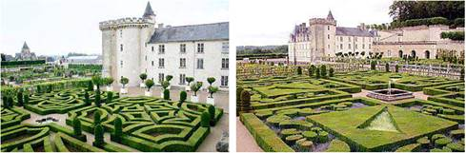
Класичні французькі парки
Тераса — горизонтальний чи злегка нахилений майданчик, що утворює уступ на схилі природного або штучного походження.
Газон — штучний дерновий покрив із багатолітніх злаків. Залежно від призначення газони поділяють на спортивні, спеціального призначення і декоративні (партерні, звичайні та лугові).
Партер — декоративна композиція на горизонтальній (іноді трохи заниженій) площині, вирішена як відкритий простір, оформлений газоном, квітником, водоймою, скульптурою.
Арт-галерея
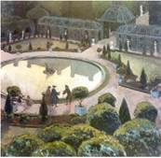
О. Бенуа. « Версаль. Оранжерея». 1906
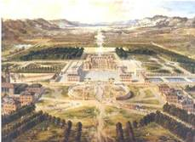
П. Патель. «Версаль». 1668
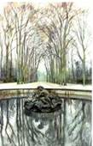
О. Бенуа. «Версаль. Фонтан Бахуса взимку». 1906
Перлини мудрості
Не знаю, чи то хороші люди люблять вирощувати троянди, чи то вирощування троянд робить людей кращими.
Роберт Браун, британський ботанік
Альпінарій — кам'янистий сад, що відображає красу гірського ландшафту і його флору. Для нього характерне поєднання низькорослих альпійських рослин зі скелями та водою. Альпінарії вперше з'явилися в англійських пейзажних садах у XVIII ст.
Пейзажний стиль зародився в Англії, тому також відомий під назвою «англійський» (саме старовинні англійські садиби є яскравими зразками пейзажного стилю). Для нього характерна максимальна наближеність до природного ландшафту (тому його ще називають природним): чергування височин і схилів, плавність і звивистість ліній, ярусні посадки, живописні водойми. Сад, оформлений у пейзажному стилі, має нагадувати окультурений і доглянутий куточок дикої природи. Для такого саду добирають рослини, типові для даної місцевості. Доріжки роблять схожими на лісові та лугові стежки, а нерівні береги водойм обрамляють природними матеріалами (каменем, піском) і навколоводною рослинністю. Цей стиль сприяє відпочинку і творчості, дає змогу максимально наблизитися до природи і «розчинитись у ній», пробуджуючи філософський настрій.
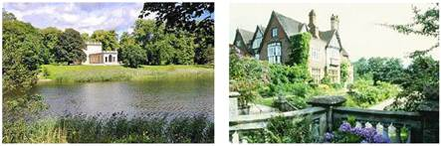
Традиційні англійські парки
Варіації регулярного стилю
1. Італійський стиль — зручний варіант використання регулярного стилю в дизайні невеликого саду або парку. Садок обносять живоплотом або зеленою стіною, яку акуратно стрижуть, надаючи їй правильних геометричних форм. Такі ж форми мають і частини саду, на які його поділяють прямі або діагональні доріжки.
2. Голландський стиль за своєї яскраво вираженої регулярності має й риси пейзажного стилю. Центр такого саду — бездоганний газон, обрамлений гарними квітами та квітучими кущами; уздовж паркану — акуратно стрижений живопліт. Елементами пейзажного стилю тут є сільська атрибутика (млин, колодязь, віз) і садова скульптура.
3. Мавританський (мусульманський) стиль вирізняється геометричною правильністю, наслідує східні орнаменти. Це свого роду сад-арабеска, що виріс із зеленого оазису в пустелі. Його центром стає ставок або фонтан, від якого в чотири сторони світу розходяться канали, що ділять сад на чотири рівні прямокутники. Прикметна риса — велика кількість води і зелені (як в оазисі).
4. Модерн — стиль ландшафтного дизайну, що вирізняється простотою та правильністю форм, але без суворої симетрії. Гармонії з природою досягають за рахунок контрасту: бетонні кашпо, тротуарна плитка, пластикові меблі серед пишної рослинності та яскравих кольорів.
Варіації пейзажного стилю
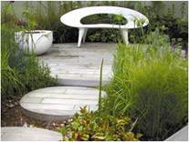
Сад у стилі модерн
1. Сільський (селянський, кантрі) стиль, крім збереження природного ландшафту, передбачає наявність яскравих ознак сільського життя: тинів, городу з опудалом, дерев'яних настилів замість доріжок, діжок замість кашпо. У такий сад прекрасно впишуться будь-які плодові дерева і чагарники, а грядки з полуницею вдало розмістяться поруч із квітковими клумбами.
2. Колоніальний стиль, що зародився в Новому Світі, має такі характерні риси: бруковані плитняком або посипані піском доріжки, рослини в діжках, багато садових скульптур (фігурки тварин), гамаки і плетені крісла, повиті квітучими ліанами веранди і перголи. Основний настрій цього стилю — неквапливе життя.
3. Лісовий стиль якнайкраще доречний для дизайну ділянок, розташованих у природному лісі. Найчастіше особливих зусиль з перетворення ландшафту для нього не потрібно. Основне завдання — гармонійно вписати в цей лісовий ландшафт людське житло і все, що до нього додається.
4. Японський сад може бути кількох видів: сад каміння, сад води, сад дерев, сад пір року або сад мохів. Його невід'ємна частина — мости, доріжки, лавки, світильники з природних матеріалів або грубого металу (чавуну). У японському саду цінується старовина: іржа на металі, мох на деревах, лишайник на камінні. Тут немає особливої пишності й різноманітності — усе доволі стримано і лаконічно.
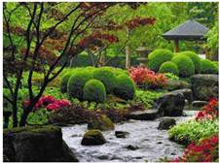
Японський сад
5. Китайський сад зовні дуже схожий на японський, але базується винятково на законах фен-шуй. А конструктивна основа китайського саду повинна бути ошатна й декоративна влітку й узимку.
Це цікаво
Найдивовижніші парки світу
- Сад космічних роздумів (Шотландія) — унікальний об’єкт паркового мистецтва. Тут немає звичних клумб, старих дерев і фонтанів. Створений автором «Біблії постмодернізму» Чарльзом Дженксом і його дружиною Меггі Чесворт, цей приватний парк — символ наукової думки. У ландшафтному комплексі подружжя хотіло відтворити модель всесвіту. Тут безліч спіральних споруд, які символізують ланцюжки ДНК, математичні скульптури, чорні діри, піраміди, атоми і чимало інших конструкцій, пов’язаних із наукою та історією розвитку людства.
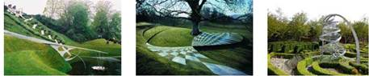
- Вілла д'Есте (Тіволі, Італія) — парковий комплекс неподалік від Рима, одне з найгарніших місць Італії. Місцевий парк проектувався в середині XVI ст. з філософським підтекстом — як сад німф Гесперид, модель мікрокосмосу, символ природної гармонії. Сьогодні тут розкішний сад, понад 500 різних фонтанів та інших водойм. У 2007 р. на конкурсі компанії, яка займається обладнанням для садів, віллу д'Есте визнано найпрекраснішим садом Європи.
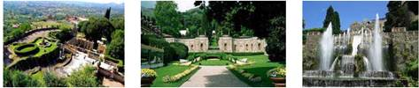
- Версаль (Париж, Франція) — легендарний палацово-парковий ансамбль, розташований на площі в 900 га в передмісті Парижа, резиденція французьких королів. Система водопостачання налічує 30 км каналізаційних труб, близько 2000 фонтанів, а також басейни, акведуки та інші штучні водойми. На території королівського парку можна побачити ще одну місцеву пам'ятку — боскети — гаї з густо посаджених дерев або чагарників. У Версалі безліч пам'яток архітектури (наприклад Версальський палац), а також скульптур давньогрецьких і давньоримських персонажів, що утворюють музей під відкритим небом.
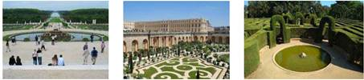
- Кекенхоф (Ліссе, Нідерланди), або, як його ще називають, Сад Європи, — відомий в усьому світі королівський парк квітів, спроектований у 1840 р. Лише тюльпанів тут — близько 100 різновидів, загальна кількість висаджуваних квітів (троянд, тюльпанів, нарцисів, орхідей та інших) сягає 7 млн, а довжина прогулянкових доріжок становить близько 15 км.
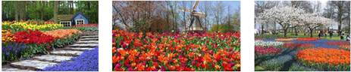
- Нонг Нуч (Таїланд) — тропічний садово-парковий комплекс, що розкинувся неподалік від м. Паттаї. Ботанічні сади розкинулися на площі 240 га. Усю територію поділено на сади: Сад керамічних горщиків, Сад парасольок, Європейський сад, Французький сад, Сад метеликів, Сад орхідей, Сад ананасів, Сад гаїв, Стоунхендж та ін. Найбільша у світі колекція пальм зібрана в Блакитному саду, де росте понад 1100 різноманітних пальм.
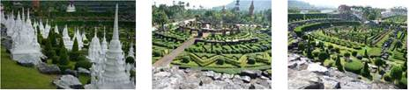
- Центральний парк (Нью-Йорк, США) — один з найвідоміших у світі. Він розташований на острові Манхеттен і є найбільш відвідуваним парком у США. Незважаючи на те, що парк виглядає дуже натурально, практично всі ландшафти створені вручну. Тут є кілька штучних озер, чимало алей, два льодові катки, куточки «незайманої дикої природи» і галявини, які використовують для різних спортивних змагань, а також дитячі ігрові майданчики і свій зоопарк.
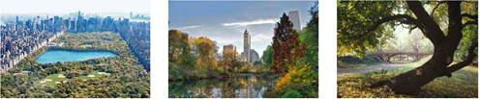
Створено в Україні
«Софіївка» — знаменитий парк у м. Умані, відомий не лише в Україні, а й далеко за її межами. Заснований у 1796 р. польським магнатом Станіславом Потоцьким та названий на честь його дружини Софії, він є справжньою перлиною садово-паркового мистецтва, яка вражає уяву своїми дивовижними фонтанами, водоспадами, підземними річками і гротами. За задумом творця й архітектора Л. Метцеля, окремі ділянки парку є наочними ілюстраціями частин поем Гомера «Іліада» та «Одіссея».
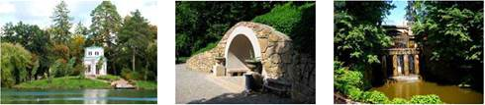
2. Основні елементи ландшафтного дизайну. Робота ландшафтного дизайнера дуже схожа на роботу художника. Але дизайнер творить свої роботи на полотні, яке відрізняється від полотна художника: воно постійно змінюється, адже рослини ростуть, змінюються залежно від пори року та інших умов, а також люди щосили використовують цей створений простір. З цієї причини в процесі проектування враховують усі аспекти ділянки, довкілля, рослин і потреби користувачів, щоб забезпечити приємне для ока і душі візуальне оформлення, функційність та екологічне здоров'я.
Для того щоб утілити ідеї дизайну в життя, широко використовують: озеленення, створення колірних плям за допомогою квітів і трав, форм — за допомогою дерев і чагарників, ліній — застосуванням різних доріжок. Особливо прикрашають територію водойми, струмки, кам'яні гірки з водоспадом або квітником, вкраплення декоративних елементів.
Головними складовими елементами ландшафтного дизайну є:
- будівлі — центральні елементи ландшафтної композиції, ідея якої — оформити простір навколо центрального елемента так, щоб це було красиво, затишно і гармонійно, і, по можливості, приховати недоліки самих будівель;
- газони, що складаються з різноманітних трав, і доріжки до них;
- зелені насадження — клумби з квітами, дерева, чагарники;
- великі декоративні елементи, або малі архітектурні форми (басейн, озеро, струмок, фонтан, скульптура, альтанка тощо);
- Дрібні декоративні елементи (світильники, свічки, клумби, вазони тощо).
3. Рослини, які використовують у ландшафтному дизайні. У виборі рослин потрібно керуватися передусім власним смаком і вподобаннями. Але необхідно також враховувати життєво важливі для рослин фактори, такі як:
- кліматичні умови;
- родючість ґрунту;
- затіненість ділянки;
- рівень залягання ґрунтових вод тощо.
Усі рослини, використовувані в ландшафтному дизайні, можна класифікувати за такими типами:
- дерева:
- плодові (яблуня, груша, слива, вишня, абрикос, айва японська, горіх і багато інших);
- листяні (липа, береза, клен, ясен, дуб, граб та ін.);
- хвойні (кипарис, тис, модрина, ялина, сосна, ялиця та ін.);
- чагарники:
- ягідні (аґрус, смородина, малина, ожина, йошта тощо);.
- декоративні (барбарис, самшит, ялівець, кизил тощо);
- квітучі (бузок, гортензія, форзиція, магнолія, перстач, азалія тощо);
Дендрологія (від гр. dendron — дерево і logos — слово, вчення) — розділ ботаніки, що вивчає деревні рослини, їхню будову, морфологію, життєдіяльність, систематику та еволюцію.
- ампельні рослини:
- ліани (клематиси, виткі троянди, жимолость, плющ, виноград);
- вазонові (петунії, сурфінії, герань, бегонії, вербени тощо);
- квіти: однорічники, багаторічники;
- ґрунтопокривні рослини (ялівець лускатий, чебрець, флокс шилоподібний, портулак, барвінок, обрієта тощо);
- рослини для газону (райграс, мітлиця, костриця, конюшина лугова, тонконіг луговий, тимофіївка тощо);
- водні рослини (латаття, аїр болотний, ряска, калужниця, роголисник тощо).
Ампельні рослини — рослини з виткими або спадаючими стеблами, які вирощують в ампелях (підвісних вазонах, корзинах та ін.) і використовують для оформлення альтанок, трельяжів, навісів тощо.
Ґрунтопокривні рослини — переважно низькорослі квітучі та листяно-декоративні багаторічники, які застосовують для квітково-декоративного оформлення, як правило, на ділянках з екстремальними умовами виростання: на піщаних, галькових і кам'янистих ґрунтах, розташованих на сонячних експозиціях або в тіньових умовах, на альпійських гірках та інших ділянках.
Рослини, незалежно від їх кількості, між собою повинні гармоніювати. Тому варто якнайбільше дізнатися про обрані рослини: їх розміри в зрілому віці, вигляд у пору цвітіння, особливості поливу, ґрунтові переваги тощо. Виходячи з цих відомостей, і потрібно садити рослини, кущі та дерева. Ще один важливий момент: поєднання вертикального і горизонтального озеленення.
Вертикальне озеленення — вид озеленення з використанням ліан або стрижених дерев, мета якого — оформити, прикрасити фасади і стіни будівель, захистити від перегріву, шуму, пилу; створення зелених стін для ізоляції окремих ділянок саду одну від одної або від зовнішнього оточення.
Клумба — у пейзажному парку — група дерев і чагарників на відкритій галявині, сформована у вигляді кола або овалу; у регулярному парку з середини XIX ст. клумбою називають квітник, розташований на перетині доріжок, перед головним входом у будівлю, біля п'єдесталу статуї. Розрізняють клумби і за кольоровим рішенням, і за асортиментом рослин, що висаджують: з однорічних, дворічних і багаторічних; прості (з одного виду рослин) і складні (з 2—3 видів), одноколірні та багатоколірні.
Рабатка — квітник у вигляді вузької смуги вздовж алеї, доріжки; влаштовується багаторядними насадженнями одного або кількох видів однорічних рослин.
Альтанка — паркова споруда легкої ажурної конструкції, обсаджена ліанами. Призначена для відпочинку і захисту від сонця або дощу. Початок застосування сягає парків доби бароко.
Пергола — садово-паркова споруда, що складається з одного або двох рядів колон, стійок, які підтримують горизонтальну ґратовану конструкцію, оповиту ліанами. Її розташовують біля входу в сад, над частиною алеї тощо.
Це цікаво
Сади і парки — «зелені зірки» кіно
- Найстаріший топіарний (топіарне мистецтво — фігурна стрижка дерев, чагарників і квітів, за якої рослинам надають різних скульптурних форм) сад США (Портсмут, Рон-Айленд) знято у фільмі Тіма Бертона «Едвард Руки-ножиці» (1990).
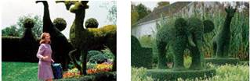
- Національний парк «Кайтоке» (Веллінгтон, Нова Зеландія) фігурує у фільмі «Володар перснів: Братерство персня» (2001) режисера Пітера Джексона.
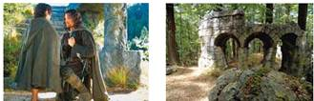
- Фільм «Марія-Антуанетта» (2006) режисера Софії Копполи знято у Версалі (Франція).
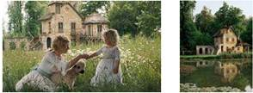
- Зйомки найрейтинговішого телепроекту останніх років, фентезійного серіалу «Гра престолів» проходять у різних місцях, адже світ Семи королівств дуже різноманітний: тут і піски, і гори, і снігові рівнини, і розкішні діброви, й екзотичні сади, і морські узбережжя. Так, сцени, що відбуваються в північних лісах, знімали в ірландському парку «Толлімор» біля підніжжя гір Морн і в національному парку Ісландії «Тінгветлір», внесеному до списку Всесвітньої спадщини ЮНЕСКО.
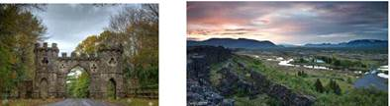
Зйомки деяких епізодів проходили у Хорватії — у парку Градац на пагорбі поблизу Дубровника й у парку-дендрарії Трстено, у середині якого в XV ст. було збудовано віллу Гучетич-Гоце.
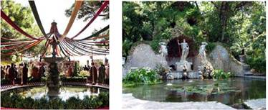
- Мало хто знає, що батальні сцени знаменитого фентезі-бойовика Чжана Імоу «Дім літаючих кинджалів» (2004) про події з історії Стародавнього Китаю IX ст. було знято в Україні, у Національному природному парку «Гуцульщина», (Косів, Івано-Франківська область).
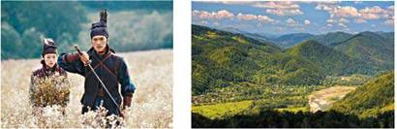
4. Сучасні матеріали для ландшафтного дизайну істотно полегшують його створення і відкривають нові можливості. До дерев'яних і мармурових виробів у наш час додалися пластикові; тротуари сьогодні посипають не лише мушлями або тирсою, а й стразами зі скла.
Каміння з підсвічуванням, яке світиться в темний час доби різними кольорами і відтінками, окремо або в композиції, сьогодні часто застосовують в оформленні багатьох ділянок. Каміння, що світиться, можна розташувати вздовж алей або використати для декорування фонтанів та інших водойм.
Перлини мудрості
Добрі серця — це сади, добрі думки — це коріння, добрі слова — це квіти, добрі справи — це фрукти; подбайте про свій сад і бережіть його від бур'янів, заповніть його світлом добрих слів і добрих справ.
Генрі Лонгфелло, англійський письменник і науковець
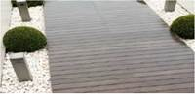
Дерево та вироби з нього сьогодні використовують для створення підпірних стінок або оздоблення окремих ділянок, по яких часто пересуваються люди, паркетом (трикутними і квадратними секціями, з яких утворюється декоративне покриття).
Мідь і сучасні вироби з неї найчастіше застосовують для виготовлення скульптур та створення фонтанів. Мідні квіти і кущі, статуї, світильники стануть окрасою ділянки, але вони потребують постійного догляду, особливо в холодну пору року.
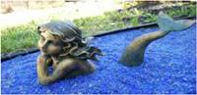
Декоративне скло використовують для створення виразних композицій. Наприклад, ілюзорна водойма із синього скла із застосуванням також каменю та деяких інших матеріалів надасть будь-якій ділянці індивідуального та незвичайного вигляду.
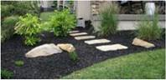
Кольорова мульча (соснова кора), яка дає змогу захистити ґрунт від пересихання й окислення, а також проростання бур'яну, крім того, володіє чудовими декоративними властивостями.
Забарвлена в різні кольори, вона здатна прикрасити вигляд певних ділянок території, оживити його, вплинути на геометричне сприйняття.
Оскільки мульча — абсолютно органічний матеріал, покриття нею ґрунту не шкодить верхньому живильному шару, а навпаки, сприяє його насиченню необхідними мікроелементами.
Рулонний газон — зрізаний і скручений у рулони шар дерну з уже готовим газоном — використовують, щоб отримати гарну рівну галявину. Такий варіант гарантує повну відсутність бур'янів, рівномірний розподіл трави і мінімальні терміни реалізації задуму.
5. Ландшафтне проектування. Ландшафтні архітектори працюють за різними типами проектів. Одні спеціалізуються в конкретній галузі, наприклад, благоустрою вулиць і доріг, проектах облагородження набережних, парків та ігрових майданчиків. Інші працюють в установах регіонального планування та управління ресурсами; вони вивчають можливості впливу на довкілля і визначають вартість досліджень. Збереження історичного ландшафту і його відновлення є ще однією галуззю, де ландшафтні архітектори відіграють неабияку роль.
Ландшафтні архітектори проводять більшу частину робочого часу в офісах, створюючи плани і проекти, готуючи моделі та кошториси витрат, а іншу частину часу — на ділянці. На стадії проектування вони приїжджають на місце для аналізу ділянки або для перевірки, як проект співвідноситься з реальним пейзажем.
У процесі планування ділянки ландшафтні архітектори спочатку визначають цілі проекту і наявні кошти. Потім вони аналізують природні елементи ділянки, такі як клімат, ґрунти, ухил поверхні землі, дренаж і наявність рослинності, а також проводять оцінку наявних будівель, доріг, пішохідних стежок і комунальних мереж, щоб визначити, які вдосконалення необхідно провести.
Після вивчення й аналізу ділянки ландшафтні архітектори готують попередній проект. Для задоволення потреб клієнта вони часто вносять зміни, перш ніж остаточний проект буде затверджений. Також доводиться враховувати будь-які місцеві юридичні чинники, такі як захист водних угідь або ресурсів, що мають історичну цінність. Під час підготовки проекту застосовують системи автоматизованого проектування (САПР), які зараз є важливим інструментом для більшості ландшафтних архітекторів. Чимало фахівців також використовують відеомодель, щоб допомогти клієнтам уявити собі запропоновані ідеї.
Проект ландшафтного дизайну. Перед початком проектування за конкретним замовленням проводять просту або справжню геодезичну зйомку території. Остання необхідна в разі складного рельєфу ділянки, а також за необхідності влаштування системи дренажів.
Далі проводять інвентаризацію всіх насаджень, наявних на ділянці, обов'язково наносячи на план їх положення, зазначаючи породи, враховуючи їх основні характеристики і стан. Фіксують такі моменти, як орієнтація ділянки за сторонами світу, напрям ухилу, склад і якість ґрунтів, загальна навколишня ситуація, усі комунікації та споруди на ділянці.
Спочатку замовнику пропонують, зазвичай, 2-3 варіанти попереднього ескізу, як правило, виконаного від руки.
Остаточний робочий ландшафтний проект благоустрою території, як правило, містить такі креслення:
- 1. Архітектурно-планувальне завдання (АПЗ).
- 2. План функційного зонування ділянки.
- 3. Генплан.
- 4. Дендрологічне креслення, що містить відомості про дерева і чагарники.
- 5. Розбивочне креслення (будівлі, споруди, доріжки і стежки).
- 6. Посадковий план озеленення.
- 7. Схему системи освітлення.
- 8. Креслення системи поливу.
- 9. План квітників.
- 10. Пояснювальну записку з виконання робіт і обслуговування саду.
Перлини мудрості
Не буває двох однакових садів і двох однакових днів в одному і тому ж саду.
Г'ю Джонсон, американський чиновник, бізнесмен, військовий діяч, оратор і газетний оглядач
За бажанням замовника, йому можуть окремо опрацювати ескізи малих архітектурних форм, дібрати візуальні матеріали стосовно рослин і виконано 3D-візуалізацію або відеоогляд елементів благоустрою.
Після закінчення проектування разом із проектом (який, зазвичай, є цілим пакетом документації) замовник отримує орієнтовний кошторис на весь обсяг робіт. Крім вартості робіт, у ньому зазначають їх послідовність. Потім настає етап фактичного благоустрою та озеленення ділянки.
На всіх етапах планування та дизайну ландшафтні архітектори консультуються з іншими фахівцями, наприклад, інженерами-будівельниками. На стадії реалізації вони функціонують як проект-менеджери. Чимало клієнтів підтримують подальші відносини з ландшафтним архітектором і продовжують наступні консультації протягом 3-5 років, щоб переконатися, що вся конструкція прижилася і розрослася, як і очікувалося.
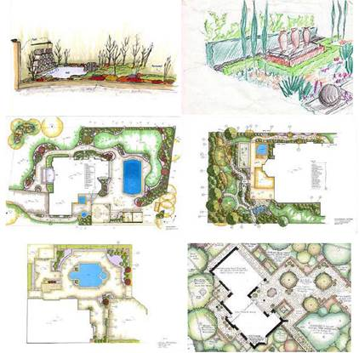
Зразки ескізів та проектів ландшафтного дизайну
Перлини мудрості
Садівництво — це найактивніша участь у найвеличніших таємницях Всесвіту.
Томас Беррі
Перевірте себе
- 1. Які універсальні закони та прийоми дизайну використовують у ландшафтній архітектурі?
- 2. Що таке лінійна та повітряна перспектива?
- 3. Які стилі розрізняють у ландшафтному дизайні?
- 4. Які основні засоби ландшафтного дизайну?
- 5. Що належить до малих архітектурних форм?
- 6. Які види рослин застосовують у ландшафтному дизайні?
- 7. Які особливості використання сучасних конструкційних матеріалів у ландшафтному дизайні?
- 8. Назвіть етапи ландшафтного проектування.
Ваша проектна діяльність
- «Типи садів Стародавньої Греції та Стародавнього Риму».
- «Типи традиційних садів Китаю та Японії».
- «Історія ландшафтного дизайну в Україні».
- «Визначні парки і сади різних країн світу».
- «Сади і парки в різних видах мистецтва».
- «Пам'ятки садово-паркового мистецтва нашої області (нашого краю)».
- «Природні та штучні матеріали в ландшафтному дизайні».
- «Альпійські гірки: різновиди, призначення, особливості облаштування».
- «Гідротехнічні споруди в ландшафтному дизайні».
- «Малі архітектурні форми у ландшафтному дизайні».
- «Біологічні особливості рослин, характерних для ландшафту нашої місцевості, та можливості їх використання в ландшафтному дизайні».
- «Дизайн пришкільної ділянки».
Ідеї для натхнення та втілення
БАНК ІДЕЙ ДЛЯ ТВОРЧИХ ПРОЕКТІВ
Проектування садової ділянки зображувальними засобами (графічним способом або за допомогою комп'ютера)
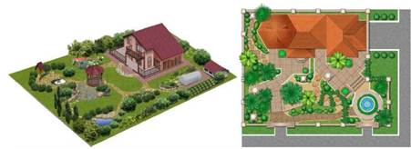
Виготовлення елементів садового дизайну
Декоративні світильники
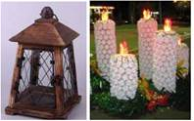
Гідротехнічні конструкції
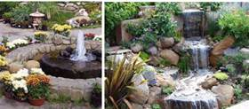
Альтанки
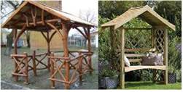
Перголи
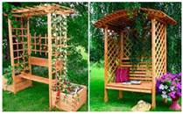
Лавочки
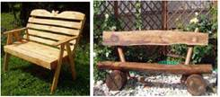
Гойдалки
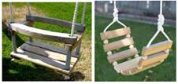
Гамаки
Вирощування рослин у контейнерах
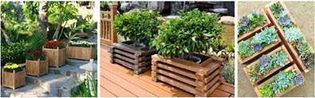
Клумби
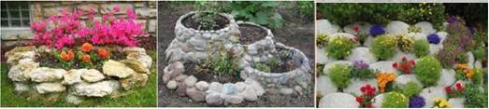
Альпінарії
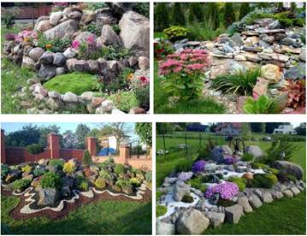
Зони барбекю
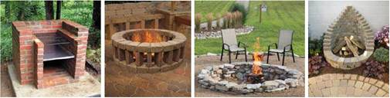
Патіо
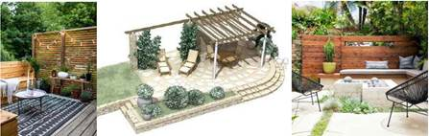
Нове життя старим речам у ландшафтному дизайні
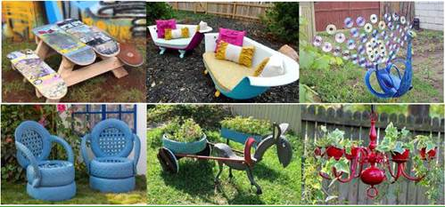
Рекомендовані джерела
- 1. Бриджуотер А. Арки, лавочки, фонтаны, пруды, бордюры, дорожки и другие конструкции из кирпича / Алан Бриджуотер, Джилл Бриджуотер ; пер. с англ.: Павел Малышев. — Харьков ; Белгород : Книжный Клуб семейного досуга, 2012. — 143 с. : фото цв., цв. ил.
- 2. Дідик В. В., Максим'юк Т. М. Естетика та композиція ландшафту. Проектування ландшафтних об'єктів: композиція та естетичні засади / В. В. Дідик, Т. М. Максим'юк. — Львів : Видавництво «Львівська Політехніка», 2012. — 244 с.
- 3. Крижанівська Н. Я. Основи ландшафтного дизайну : підручник / Неллі Крижанівська. — К. : Ліра-К, 2017. — 218 с.
- 4. Кристманн А. Дизайн сада и участка: клумбы и газоны, кустарники и деревья, водоемы, беседки, арки, ограды, ограждения / Андреа Кристманн ; пер. с нем. Анны Гусаковой. — Харьков ; Белгород : Книжный Клуб семейного досуга, 2013. — 159 с. : цв. ил.
- 5. Кучерявий В. П. Історія ландшафтної архітектури / В. П. Кучерявий. — Львів : Новий світ — 2000, 2018. — 702 с.
- 6. Кучерявий В. П. Ландшафтна архітектура / В. П. Кучерявий. — Львів : Новий світ — 2000, 2017. — 521 с.
- 7. Маурер В. М. Декоративне розсадництво / В. М. Маурер. — Вінниця : Нова книга, 2007. — 264 с.
- 8. Шешко П. С. Ландшафтный дизайн / Павел Шешко. — Минск : Современная школа, 2009. — 367 с. — (Сер. «Искусство рукотворного ландшафта»).
- 9. Ваш сад [Електронний ресурс] : [Веб-сайт]. — Режим доступу: http://www.vashsad.ua.
- 10. Вишнівська Д. Екологічні традиції українців: ландшафтний дизайн [Електронний ресурс] — Режим доступу: https://blogs.korrespondent.net.

